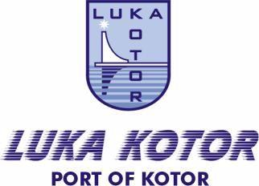

OBAVJEŠTENJE

„Luka Kotor“ A.D. Kotor obavještava da je dana 15.09.2014.godine isplatila dividendu svim akcionarima shodno Odluci Skupštine akcionara od 20.06.2014.godine. Sve uplate su izvršene preko Prve Banke Crne Gore – filijala Kotor.

U Kotoru dana 15.09.2014.godine

„Luka Kotor“ A.D. Kotor

